**Отчёт о проведении классного часа**

1. 3 класс
2. Тема классного часа **«Великая Победа»**
3. Фото работ учащихся

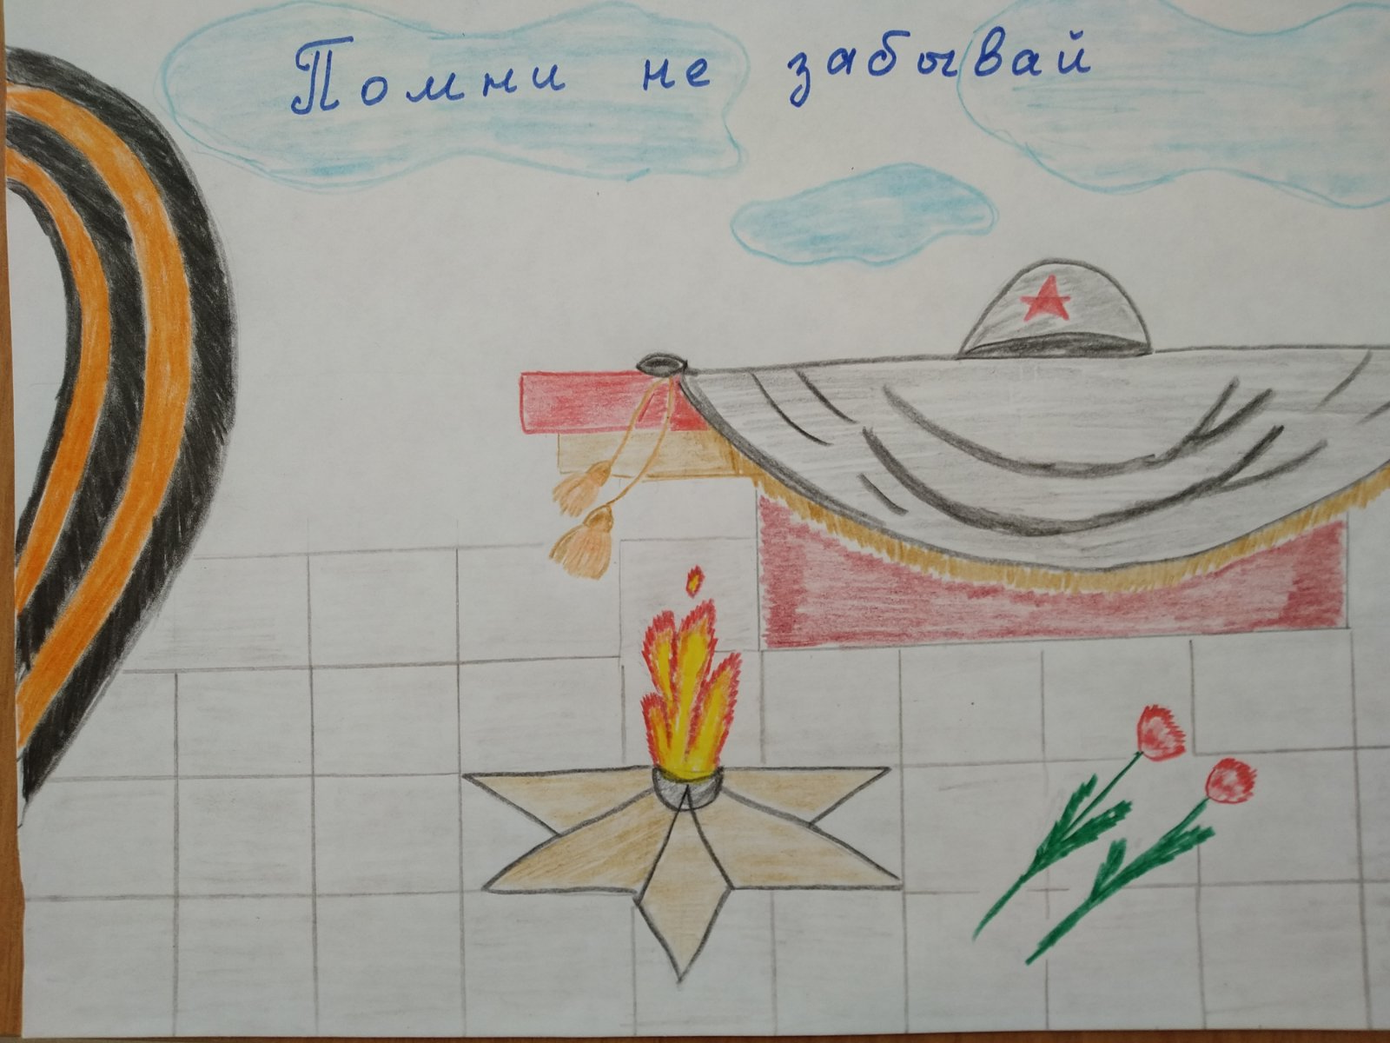

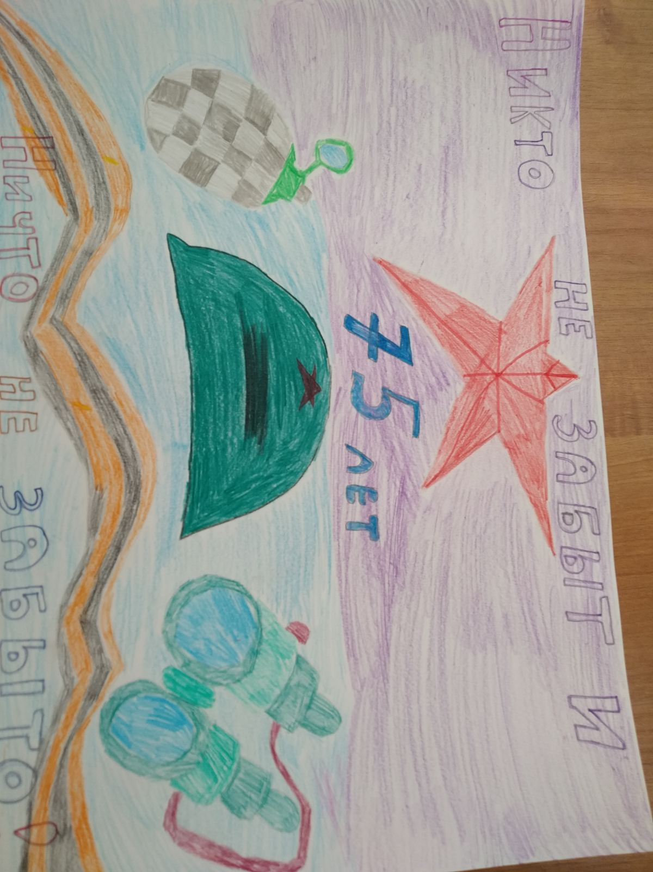

Симаков Василий

Заикина Дарья

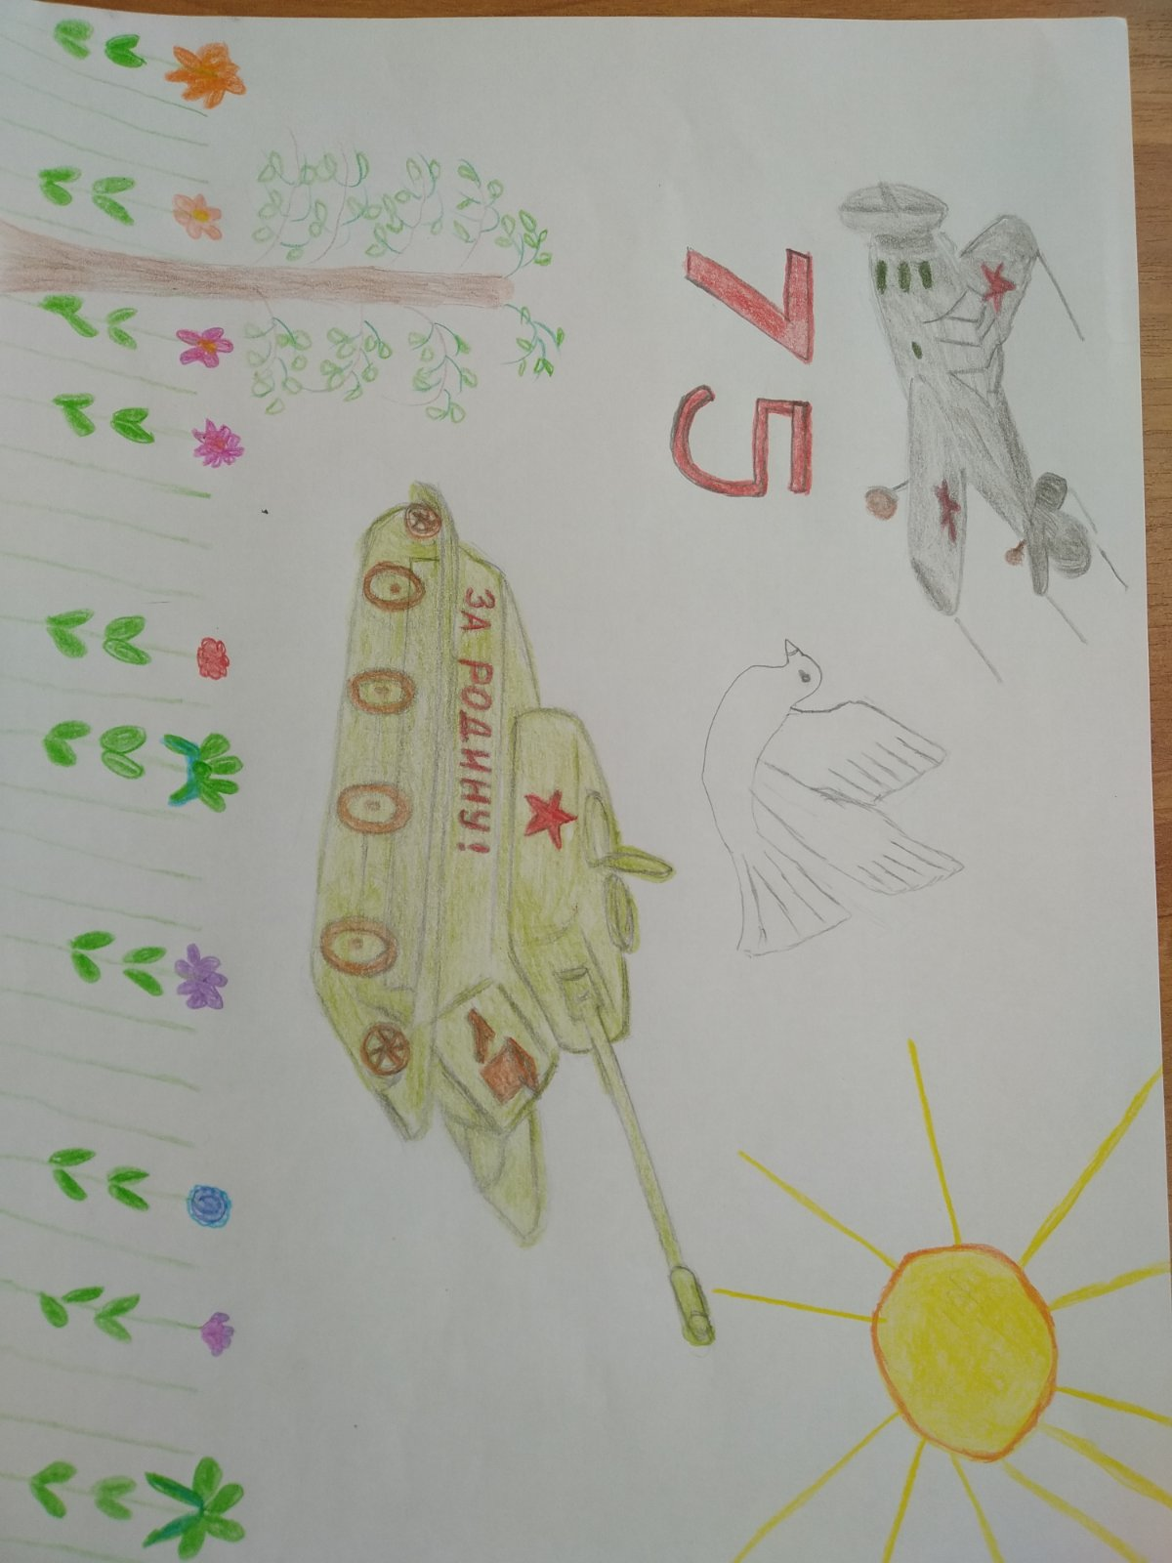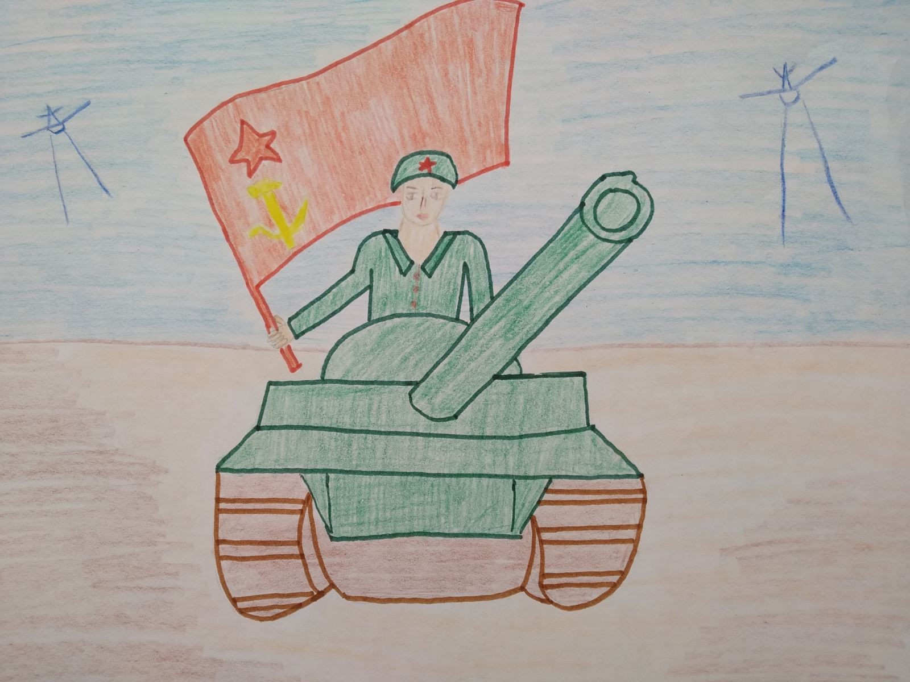

Синёв Кирилл

Крияшина Ульяна

Заикина Дарья

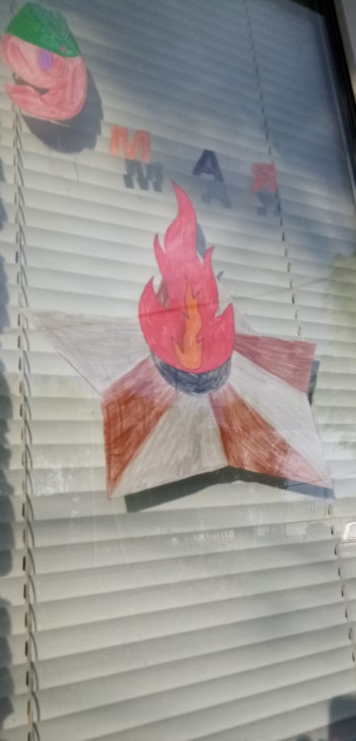

Заикина Дарья